Государственное образовательное учреждение

высшего профессионального образования

«Красноярский государственный медицинский университет

имени профессора В.Ф.Войно-Ясенецкого»

Федерального агентства по здравоохранению

и социальному развитию.

Кафедра анатомии человека

**Контрольная работа**

**По дисциплине: Анатомии.**

**Тема: Особенности сосудистой системы легких. Малый круг кровообращения. Особенности венозной системы органов малого таза. Формирование внутренней подвздошной вены. Нижний портокавальный анастомоз**

Выполнила студентка:

Поляховская А.А.

ФВСО гр. 158.

Проверил преподаватель:

Беззаботнов В.Е.

Красноярск

2009

**План:**

1. Введение.

а) анатомия как наука.

б) ангиология.

1. Артерии малого (легочного) круга кровообращения.
2. Вены малого (легочного) круга кровообращения.
3. Вены таза.

а) общая подвздошная вена

б) наружная подвздошная вена

в) внутренняя подвздошная вена

* пристеночные вены
* внутренностные вены

1. Портокавальные и каво-ковальные анастомозы
2. Список литературы

**Введение**

**Анатомия как наука**

Анатомия человека – наука о строении и форме человеческого тела и составляющих его органов в связи с их функциями и развитием. Анатомия относится к одному из важнейших разделов биологических наук – морфологии. В задачи анатомии как науки входят установление и описание формы, строения, положения органов и их взаимоотношений с учетом возрастных половых и индивидуальных особенностей. Анатомия изучает также взаимозависимость строения формы органов и их функций, выявляет закономерности конструкции тела в целом и составляющих его частей.

Живой организм человека есть целостная система. Поэтому анатомия изучает организм не как простую механическую сумму составляющих его частей, не зависящую от окружающей среды, а как целое, находящееся в единстве с условиями существования.

В силу обширности материала и трудности изучения целостного организма последний рассматривается по системам, мы искусственно расчленяем его на части и изучаем отдельно каждую систему.

**Ангиология**

Ангиология, angiologia (от греч. Angion – сосуд и logos – учение), объединяет данные об изучении сердца и сосудистой системы.

В соответствии с направлением движения крови кровеносные сосуды подразделяются на артерии, arteriae, приносящие кровь от сердца к органам, капилляры, через стенку которых происходят обменные процессы, и вены, venae, - сосуды, несущие кровь из органов и тканей к сердцу.

Центральным органом кровообращения является сердце. Оно представляет собой полый мышечный орган, состоящий из двух половин: левой – артериальной и правой – венозной. Каждая половина состоит из сообщающихся между собой предсердия и желудочка сердца.

Венозная кровь по венам поступает в правое предсердие и далее в правый желудочек сердца, из последнего – в легочной ствол, откуда по легочным артериям следует в правое и левое легкое. Здесь ветви легочных артерий разветвляются до мельчайших сосудов – капилляров.

В легких венозная кровь насыщается кислородом, становится артериальной и по четырем легочным венам направляется в левое предсердие, далее поступает в левый желудочек сердца, из которого кровь попадает в самую крупную артериальную магистраль – аорту и по ее ветвям, распадающимся в тканях организма до капилляров, разносится по всему телу.

**2. Артерии малого (легочного) круга кровообращения**

Артериальную часть малого круга кровообращения составляют легочной ствол и его ветви – легочные артерии.

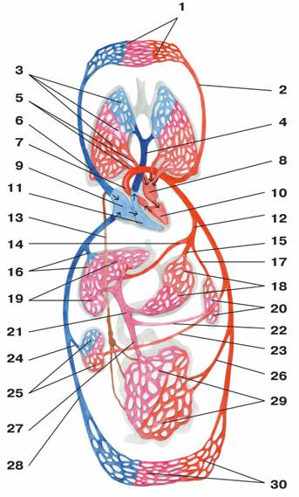

Легочной ствол, truncus pulmonalis, несет венозную кровь из правого желудочка к легким. Он является продолжением артериального ствола, truncus arteriosus, и направляется наискось влево, пересекая лежащую позади него аорту. Расположение легочного ствола впереди аорты объясняется тем, что truncus pulmonalis развивается из вентральной части truncus arteriosus, а аорта – из дорсальной. Пройдя 5-6 см, легочной ствол делится под дугой аорты на уровне IV – V грудного позвонка на 2 конечные ветви – a. pulmonalis dextra и a. pulmonalis sinistra (правую и левую легочные артерии), направляющиеся каждая к соответствующему легкому. Правая, более длинная, проходит к правому легкому позади aorta ascendens и верхней полой вены, левая – впереди aorta descendens. Проходя к легким, a. pulmonalis dextra и a. pulmonalis sinistra вновь делятся на ветви к соответствующим долям легких, правая артерия распадается на 3 ветви, левая на две, и к легочным сегментам и, сопровождая бронхи, разветвляется на мельчайшие артерии, артериолы, прекапиляры и капилляры. До места деления легочной ствол покрыт листком перикарда. От места деления к вогнутой стороне аорты тянется соединительнотканный тяж – lig. arteriosum, который представляет облетерировавшийся ductus arteriosus. В ткани легкого (под плеврой и в области дыхательных бронхиол) мелкие ветви легочной артерии и бронхиальных ветвей грудной части аорты образуют системы межартериальных анастомозов. Они являются единственным местом в сосудистой системе, в котором возможно движение крови по короткому пути из большого круга кровообращения непосредственно в малый круг.

**3. Вены малого (легочного) круга кровообращения**

Венозную часть малого круга кровообращения составляют легочные вены, впадающие в левое предсердие. Эти вены отводят по капиллярной сети альвеол легких кровь, насыщенную кислородом.

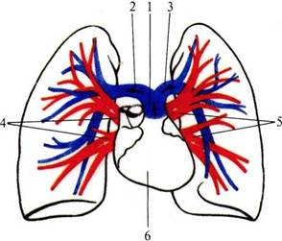

Легочные вены, venae pulmonales, несут артериальную кровь из легких в левое предсердие. Начавшись из капилляров легких, они сливаются в более крупные вены, идущие соответственно бронхам, сегментам и долям, и в воротах легких складываются в крупные стволы, по 2 ствола из каждого легкого (один – верхний, другой – нижний), которые в горизонтальном направлении идут к левому предсердию и впадают в его верхнюю стенку, причем каждый ствол впадает отдельно: правые – у правого, левые – у левого края левого предсердия. Правые легочные вены на пути к левому предсердию пересекают поперечно заднюю стенку правого предсердия. Симметричность легочных вен (по 2 на каждой стороне) получается потому, что стволы, выходящие из верхней и средней долей правого легкого, сливаются в один ствол. Легочные вены не вполне обособлены то вен большого круга кровообращения, так как они анастомозируют с бронхиальными венами, впадающими в v. azygos. Клапанов легочные вены не имеют.

**4. Вены таза**

Все вены тела соединяются в два крупных ствола – верхнюю полую вену и нижнюю полую вену. В верхнюю полую вену собирается кровь из областей и органов головы и шеи, верхних конечностей и некоторых участков стенок туловища. Нижняя полая вена наполняется кровью от нижних конечностей, стенок и органов тазовой и брюшной полостей.

Венозная кровь от стенок и органов таза собирается в два крупных венозных ствола: наружную подвздошную вену, v. iliaca externa, и внутреннюю подвздошную вену, v. iliaca interna, которые, соединяясь, образуют общую подвздошную вену, v. iliaca communis.

Общая подвздошная вена, v. iliaca communis, парная, начинается на уровне крестцово-подвздошного сустава в результате слияния v. iliaca externa и v. iliaca interna. Обе общие подвздошные вены направляются вверх и медиально и, соединяясь на уровне хряща между IV и V поясничными позвонками, образуют справа от срединной линии нижнюю полую вену.

Правая общая подвздошная вена несколько короче левой.

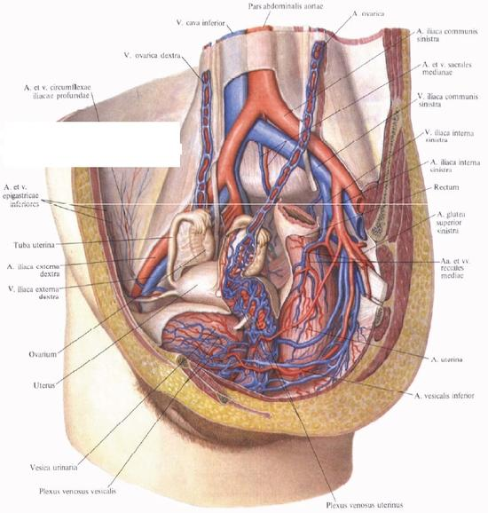

Левая принимает срединную крестцовую вену, v. sacralis mediana, которая следует по тазовой поверхности крестца по ходу одноименной артерии. Соединяясь с ветвями латеральных крестцовых вен, она образует крестцовое венозное сплетение, plexus venosus sacralis. Оно анастомозирует с прямокишечным венозным сплетением, plexus venosus rectalis, и с мочепузырным венозным сплетением, plexus venosus vesicales.

В общую подвздошную часто впадает подвздошно-поясничная вена, v. iliolumbalis.

Наружная подвздошная вена, v. iliaca externa, представляет собой продолжение бедренной вены, v. femoralis, и в своем начальном отделе имеет один, иногда два клапана. Она располагается на протяжении от паховой связки до крестцово-подвздошного сустава, наружная подвздошная вена соединяется с внутренней подвздошной веной и образует общую подвздошную вену.

В наружную подвздошную вену впадает следующие вены:

1. Нижние надчревные вены, vv. epigastricae inferiores, парные, сопровождают одноименную артерию, собирая кровь от нижних отделов передней брюшной стенки; анастомозируют с vv. epigastricae superiores, vv. paraumbilicales, vv. obturatoriae.

2. Глубокая вена, огибающая подвздошную кость, v. circum flexa iliaca profunda, идет рядом с одноименной артерией, собирает кровь от боковых отделов нижней части стенки живота.

Внутренняя подвздошная вена, v. iliaca interna, - крупный сосуд, располагается позади одноименной артерии; образуется на уровне верхнего края большого седалищного отверстия из вен, собирающих кровь от стенок и органов таза. Направляясь кверху по боковой стенке таза, внутренняя подвздошная вена на уровне пограничной линии, на передней поверхности крестцово-подвздошного сустава, соединяется с наружной подвздошной веной.

Вены, образующие внутреннюю подвздошную вену, делятся на две группы: пристеночные и внутренностные.

ПРИСТЕНОЧНЫЕ ВЕНЫ впадают в v. iliaca interna, сопровождают одноименные артерии.

1. Подвздошно-поясничная вена, v. iliolumbalis, иногда двойная, сопровождает одноименную артерию и собирает кровь из межпозвоночных вен, непостоянно из последней поясничной вены и от стенок подвздошной ямки. Часто впадает в общую подвздошную вену. Анастомозирует с v. circumflexa iliaca profunda, vv. sacrales laterals, v. lumbalis ascendens.
2. Верхние ягодичные вены, vv. glutcae superiors, сопровождая парными ветвями все разветвления одноименной артерии, собирают кровь из верхних отделов ягодичной области. При прохождении через щель над грушевидной мышцей образуют вокруг мышцы сплетение.

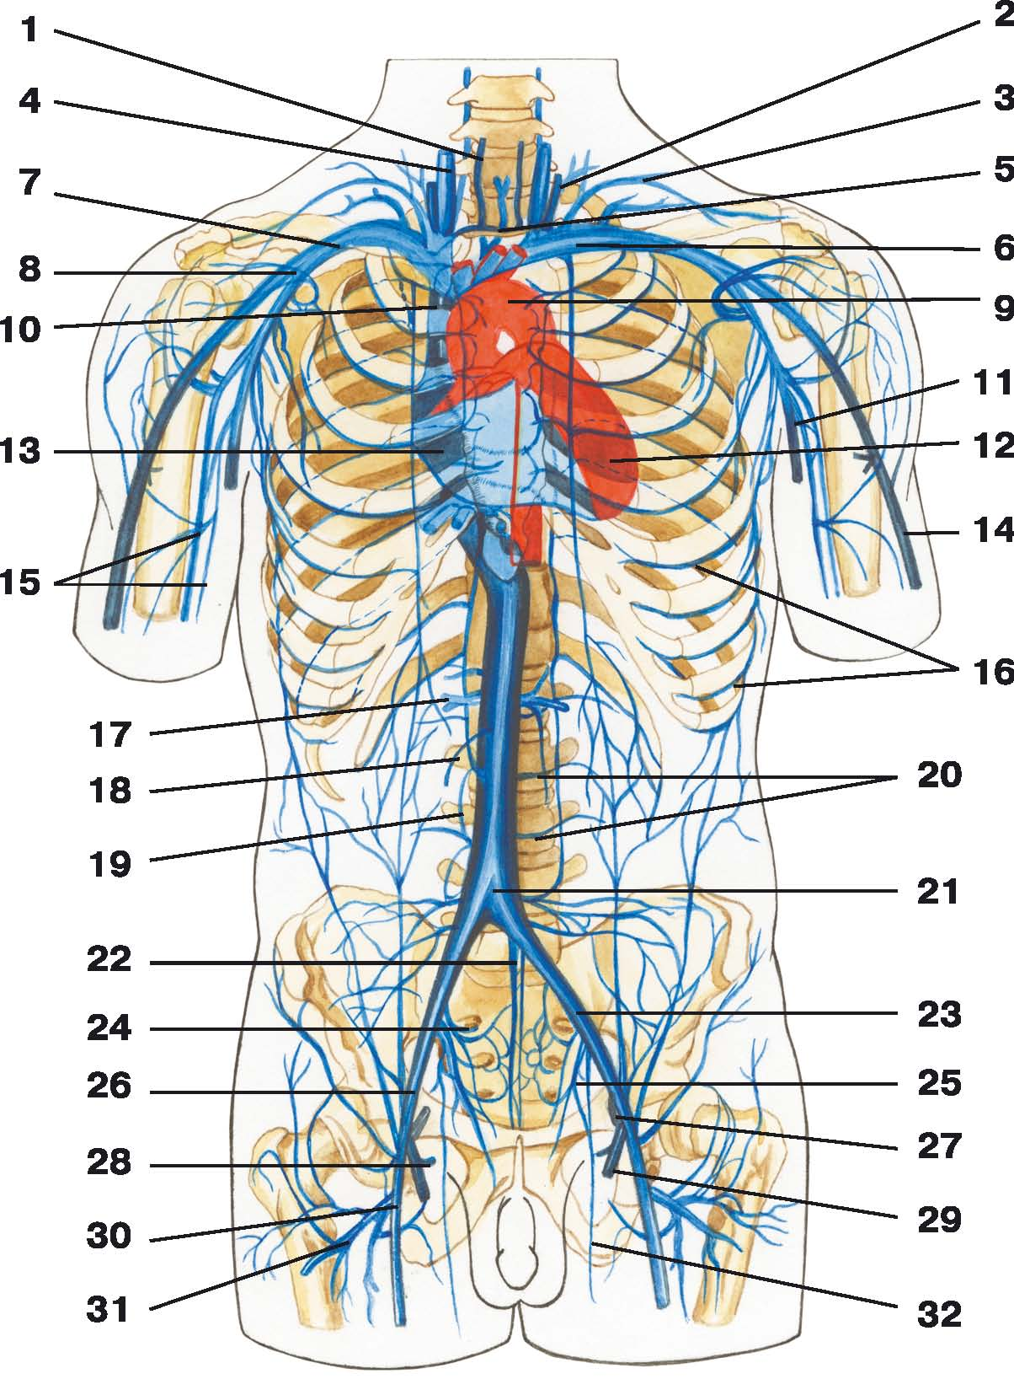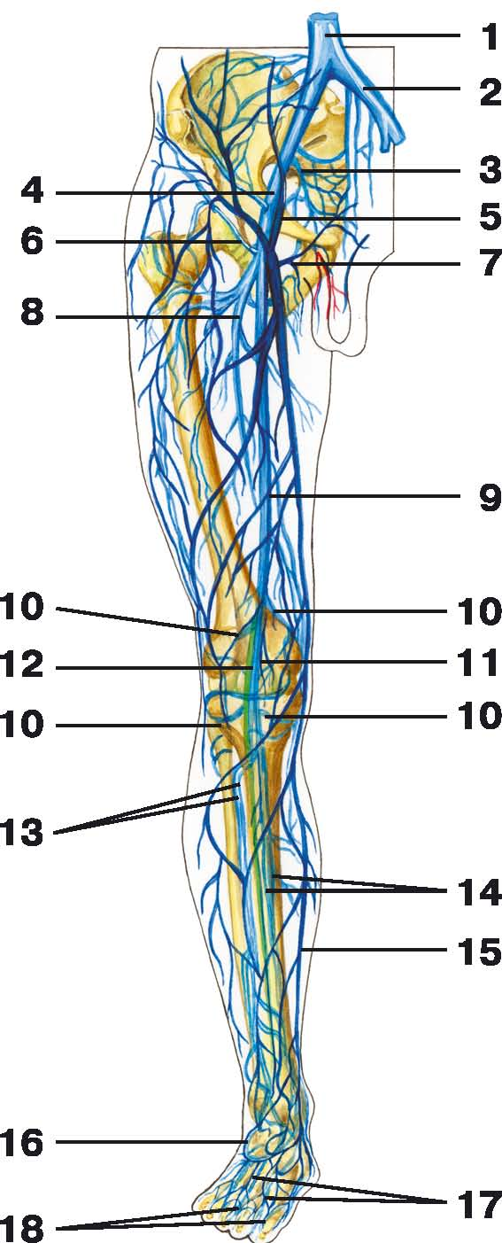

Нижние ягодичные вены, vv. gluteae inferiores, сопровождают одноименную артерию и собирают кровь из большой ягодичной мышцы, из вен, сопровождающих a. comitans ischiadici, и мышц бедра. На своем пути они анастомозируют с верхней прободающей веной, v. perforans superior, и медиальной веной, огибающей бедренную кость, v. circumflexa femoris medialis.

1. Запирательная вена, v. obturatoria, повторяет ход запирательной артерии, имеет парные притоки. Анастомозирует с наружной подвздошной веной, иногда просто впадая в нее, и с медиальной, огибающей бедренную кость.
2. Латеральные крестцовые вены, vv. sacralis laterals, сопровождают одноименную артерию, принимают vv. spinales, выходящие из тазовых крестцовых отверстий, и, анастомозируя со срединной крестцовой веной, образуют вместе с ней на тазовой поверхности крестца крестцовое венозное сплетение.

**ВНУТРЕННОСТННОСТНЫЕ ВЕНЫ:**

1. Внутренняя половая вена, v. pudenta interna, часто двойная, сопровождает одноименную артерию. В концевых отделах иногда соединяется с нижней ягодичной веной в один ствол. Начинается в области промежности под лобковым сращением, соединяясь здесь с глубокой дорсальной полового члена (клитора), v. dorsalis profunda penis (clitoralis), и глубокими венами полового члена (клитора), vv. profundae penis (clitoralis). Внутренняя половая вена принимает вены, соответствующие ветвям внутренней половой артерии: а) вены мочеиспускательного канала; б) вены луковицы полового члена, vv. bulbi penis (у женщин – вены луковицы преддверия влагалища, vv. bulbi vestibuli); в) задние мошоночные вены, vv. scrotales posteriors (у женщин – задние губные вены, vv. labials posteriors); г) нижние прямокишечные вены, vv. rectales inferiores. По пути вместе с a. pudenta interna внутренняя половая вена через отверстие под грушевидной мышцей проникает в полость малого таза.
2. Мочепузырное венозное сплетение, plexus venosus vesicalis, - самое мощное из венозных сплетений таза. Залегает в нижних отделах мочевого пузыря и у мужчин переходит в предстательное венозное сплетение, plexus venosus prostaticus, а у женщин – на начальный отдел мочеиспускательного канала, где соединяется с влагалищным венозным сплетением, plexus venosus vaginalis. Сплетение принимает кровь у мужчин от мочевого пузыря, семявыносящих протоков и предстательной железы; у женщин – от мочевого пузыря, начального отдела мочеиспускательного канала и влагалища.

Пузырное сплетение широко анастомозирует с plexus venosus prostaticus, plexus venosus uterinus, plexus venosus vaginalis, plexus venosus rectalis, а также с v. pudenta interna, v. glutea inferior, v. glutea superior, v. obturatoria.

Кровь из сплетения оттекает по многочисленным мочепузырным венам, vv. vesicales, в систему внутренней подвздошной вены.

1. Предстательное венозное сплетение, plexus venosus prosnaticus, непарное, располагается позади лобкового сращения и впереди предстательной железы.

Сплетение принимает небольшие вены от предстательной железы, нижней части мочевого пузыря, мочеиспускательного канала, клетчатки залобкового пространства и крупные вены: глубокую дорсальную вену полового члена и частично глубокие вены полового члена.

* 1. Глубокая дорсальная вена полового члена, v. dorsalis profunda penis (v. dorsalis profunda clitoralis), начинается в области венца головки из вен головки и крайней плоти, проходит в suleus dorsalis penis, между двумя aa. dorsalis penis, и на своем пути принимает ряд вен от кожи полового члена (клитора), его пещеристых тел и мошонки (половых губ).

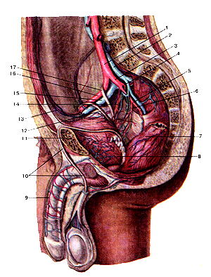

* 1. Глубокие вены полового члена, vv. profundae penis (clitoridis), собирают кровь из полового члена (клитора), выходят на внутренней поверхности ножек и, огибая нижнюю ветвь лобковой кости, впадают (часть) в предстательное венозное сплетение и пузырное венозное сплетение (у женщин).

Из plexus prostaticus кровь оттекает в v. iliaca interna, v. pudenta interna, а также в plexus vesicalis и vv. vesicales.

1. Прямокишечное венозное сплетение, plexus venosus rectalis, делится на внутренне и наружное сплетения прямой кишки.

Внутренне прямокишечное венозное сплетение располагается в подслизистой основе прямой кишки и подкожно в окружности заднего прохода, а наружное залегает в соединительной ткани поверхности мышечного слоя кишки.

Кровь из внутреннего прямокишечного венозного сплетения по небольшим венам, прободающим мышечную оболочку кишки, направляется в наружное прямокишечное венозное сплетение. Отсюда кровь оттекает по трем путям. От верхних отделов прямой кишки отток осуществляется по верхней прямокишечной вене, v. rectalis superior, в нижнюю брыжеечную вену, от среднего отдела прямой кишки – по средним прямокишечным венам, vv. rectales mediale, парным, которые, принимая по пути мочепузырные вены, вены предстательной железы и семенных пузырьков (матки и влагалища у женщин), впадают во внутреннюю подвздошную вену; от нижнего отдела прямой кишки в области заднего прохода – по нижним прямокишечным венам, vv. rectales inferiores, парным, во внутреннюю половую вену.

1. Маточное венозное сплетение, plexus venosus uterinus, довольно мощное, располагается в области задней и боковых стенок влагалища и боковой периферии шейки матки, а также в клетчатке (parametrium) и связано с венами наружных половых органов, прямокишечным и пузырным венозными сплетениями, а также лозовидным сплетением яичника. Собирает кровь из влагалища, матки, маточной трубы и широкой связки матки.

Кровь от матки оттекает по маточным венам, vv. uterinae, от дна и верхнего отдела тела матки по маточным венам и венам круглой и широкой связок матки – в лозовидное сплетение яичника, plexus pampinitormis ovarii; от нижнего отдела тела матки в верхней части шейки матки – во внутреннюю подвздошную вену; от нижней части шейки матки и влагалища – также в систему v. iliaca interna (через v. pudenta interna).

1. Влагалищное венозное сплетение, plexus venosus vaginalis, собирает кровь от стенок влагалища и имеет связи с маточным венозным сплетением.
2. **Портокавальные и каво-ковальные анастомозы**

Корни воротной вены анастомозируют с корнями вен, относящихся к системам верхней и нижней полых вен, образуя так называемые портокавальные и каво-ковальные анастомозы. Если сравнить брюшную полость с кубом, то эти анастомозы будут находиться на всех его гранях.

1. Наверху, в pars abdominalis пищевода, между корнями v. gastric sinistrae, впадающей в воротную вену, и vv. oesophageae, впадающими в vv. azygos et hemyazygos и далее в v. cava superior (анастомоз v. portae и v. cava superior).
2. Внизу, в нижней части прямой кишки, между v. rectalis superior, впадающей через v. mesenterica inferior в воротную вену, vv. rectalis media (приток v. iliaca interna) et inferior (приток v. pudenda interna), впадающих в v. iliaca interna, и далее v. iliaca communis – из системы v. cava inferior (анастомоз v. portae и v. cava inferior).
3. Спереди, в области пупка, где своими притоками анастомозирует vv. paraumbilicales, идущие в lig. teres hepatis к воротной вене, v. epigastrica superior из системы v. cava inferior (v. thoracica interna v.brachiocephalica) и v. epigastrica inferior из системы v. cava inferior (v.iliaca externa, v. iliaca communis – анастамоз v. cava inferior, v. portae и v. cava superior).

Получаются портокавальный и каво-ковальный анастомозы – окольные пути оттока крови из системы воротной вены при препятствиях для него в печени (цирроз). При этом вены пупка расширяются («голова медузы»).

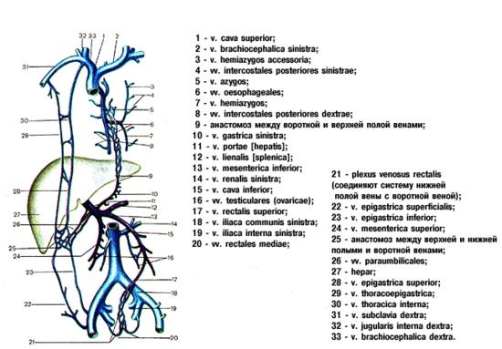

1. Сзади, в поясничной области, между корнями вен мезоперитонеальных отделов толстой кишки (из системы воротной вены) и пристеночных vv. lumbales (из системы v. cava inferior – анастомоз v. portae и v. cava inferior).
2. Кроме того, на задней брюшной стенке имеется анастомоз между корнями vv. lumbalis (из системы v. cava inferior), которые связаны с парной v. lumbalis ascendens, являющейся началом vv. azygos (справа) et hemiazygos (слева) (из системы v. cava superior – анастомоз v. cava inferior и v. cava superior).
3. Анастомоз между vv. lumbales и межпозвоночными венами, которые в области шеи являются корнями верхней полой вены (анастомоз v. cava inferior и v. cava superior).

При затруднении продвижения крови по какому-либо венозному сосуду она может направляться по системам анастомозов и при этом следовать даже в обратном направлении.

**Список литературы:**

1. Привес М.Г., Лысенков Н.К., Бушкович В.И. Анатомия человека. – 12-е изд., перераб. и доп. – СПб.: Издательский дом СПб МАПО, 2004. – 720с., ил.
2. Анатомия человека: учебник для стоматологических факультетов медицинских вузов/ под ред. Колесникова. – 4-е изд., перераб. и доп. – М.: ГОЭТАР – Медиа, 2006. – 816с.: ил.
3. Синельников Р.Д., Синельников Я.Р. Атлас анатомия человека: Учеб. пособие. – 2-е изд., стереотипное. – В 4 томах. Т.3. – М.: Медицина, 1996. – 232с.: ил. – (Учеб. лит. Для студ. мед. вузов).